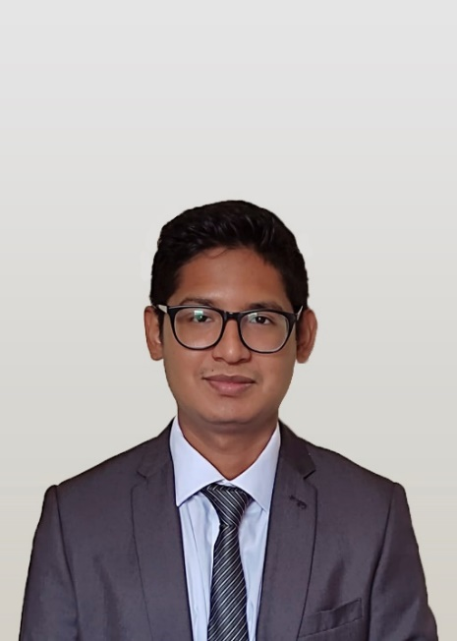



Actualización, mantenimiento, de las bases de datos. Carga de

imágenes en la base digital. Coordinación con el proceso de captura de datos, conciliación y auditoría de la información.

2019 - 2020

Administrador de Base de Datos – USMP  
 RUC: 20138149022



HABILIDADES

**Egresado de la Universidad de San Martín de Porres** – Facultad de Ingeniería y Arquitectura (La Molina) en Ingeniería de Computación y Sistemas

Tito Guerra Solis

Jefe de Soporte y Servicios TI

T: +51 943 445 355

E: tito.guerra@sanna.pe

REFERENCIAS



EXPERIENCIA LABORAL Y PARTICIPATIVA



**Asociación Cultural Peruana Británica Peruana** – Estudios completos finalizados – Avanzado

2011 - 2014

IDIOMAS

2015 - 2021

UNIVERSITARIO



ESTUDIOS

Av. El Sauce 395

Dpto. 201 - Surquillo



940-165-950

mauricio_arizaca@usmp.pe

mau_arso98@hotmail.com



Soy un futuro desarrollador de proyectos con aptitudes para el liderazgo, la comunicación y las presentaciones técnicas. Tengo mucho entusiasmo para trabajar en equipo y poder aprender más profesionalmente. Para que mis logros personales y el desempeño sean reconocidos, además de permitir oportunidades de desarrollo personal, profesional y cultural.



PERFIL

Ingeniero de Computación y Sistemas

**Mauricio Sebastián Leoncio**

**Arizaca Soto**

* **Trabajo en equipo**
* **Liderazgo**
* **Responsable**
* **Ordenado**
* **Actitud positiva**
* **Trabajo bajo presión**

Mg. Ricardo Cristian Izquierdo Vivas

Jefe de la oficina de Archivo Central USMP

T: +51 989 881 844

E: rizquierdov@usmp.pe

2020 – enero 2022

* Bizagi Modeler
* Balsamiq Mockup
* Draw.io
* Microsoft Visio
* Microsoft Poject
* Figma
* Maze
* Microsoft Word – Avanzado
* Microsoft Excel – Avanzado (Macros, Power Query - Pivot)
* Google Sheets - Intermedio
* Power BI
* Visual Sudio
* VS Code
* Git
* UIPath
* HTML5 – CSS3 - JavaScript
* Visual Basic – Excel - PowerPoint
* React JS

PROGRAMACIÓN

ERP

* SAP Netweaber
* SAP ABAP

MODELADO

* SCRUM
* PETI
* ITIL
* Azure

Metodologías / IDE

Practicante pre profesional del área de sistemas, área de soporte y telemedicina, además de Analista de Mesa de Ayuda. Realización de informes de inventarios de activos de TI, soporte técnico de personal de la empresa. Realización de proyectos en favor al área y áreas de la clínica en automatización de procesos.

Practicante de Sistemas y Analista de MDA – SANNA  
RUC: 20507264108

* PhpMyAdmin Intermedio
* Oracle SQL Developer Avanzado
* Microsoft SQL Server Intermedio

BASE DE DATOS

OFIMÁTICA

CONOCIMIENTOS



CERTIFICACIONES:

* Certificado en introducción al lenguaje de Programación ABAP – SAP [USMP]
* Certificado Inbound Certified [HubSpot Academy]
* Introduction to Data Studio [Google Analytics Academy]
* Certificado de Scrum Fundamentals Certified [SCRUM Study]
* Certificado de Expo EPICS 2019-I – MASCO MACETA [USMP]
* Constancia de fase culminada de cursos regulares AVANZADO [Britanico]
* Certificado de Expo EPICS 2018-I HOTEL BD [USMP]
* Certificado Curso Avanzado de Google Analytics [Google]
* Certificado de Curso de Desarrollo de Apps Móviles [Google]
* Certificado Cloud Computing [Google]

CONFERENCIAS – SEMINARIOS

* Certificado de asistencia [SAP next-gen]
* Constancia de asistencia en el Webinar “Ciberseguridad”
* Certificado de VISIÓN 2017
* Certificado de VISIÓN 2018
* Certificado de VISION 2019
* Certificado de VISION 2021
* Certificado de Participación [Avatica TechDay]